HƯỚNG DẪN TẠO QR CODE TRA CỨU TTHC

- Đăng nhập https://qr.zalo.me

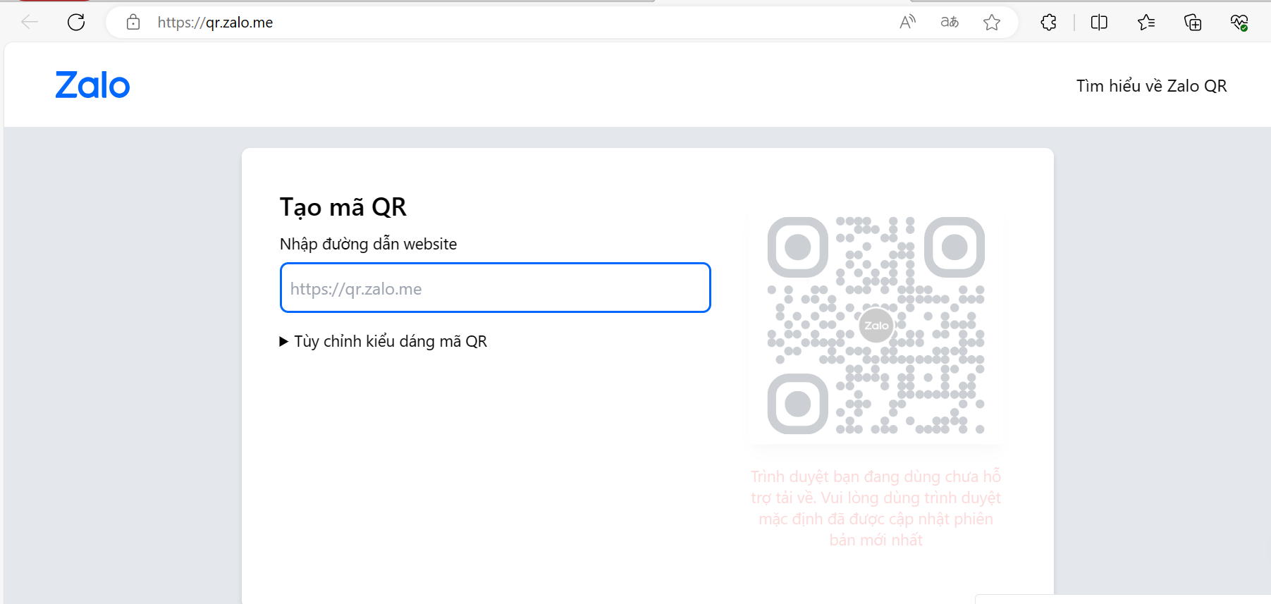

- Vào trang https://dichvucong.gov.vn
-> menu Thủ tục hành chính -> chọn Tra cứu thủ tục hành chính -> Tìm kiếm nâng cao -> chọn các tiêu chí theo lĩnh vực để lấy link tạo mã QR (theo các thứ tự số của hình hướng dẫn).

3.1. Cách tạo QR theo lĩnh vực
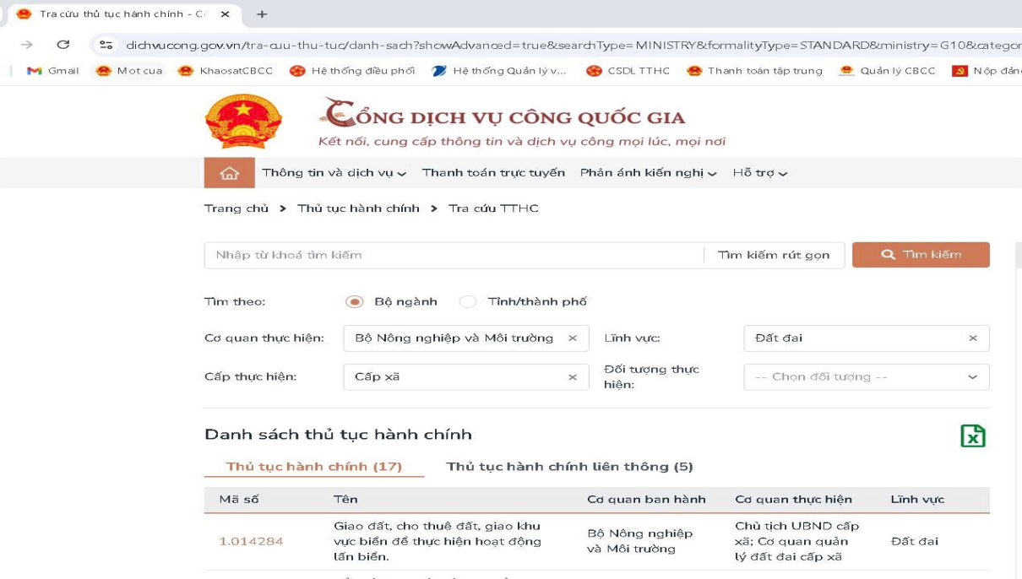
Bước 1. Lọc theo lĩnh vực

Bước 2. Lấy link
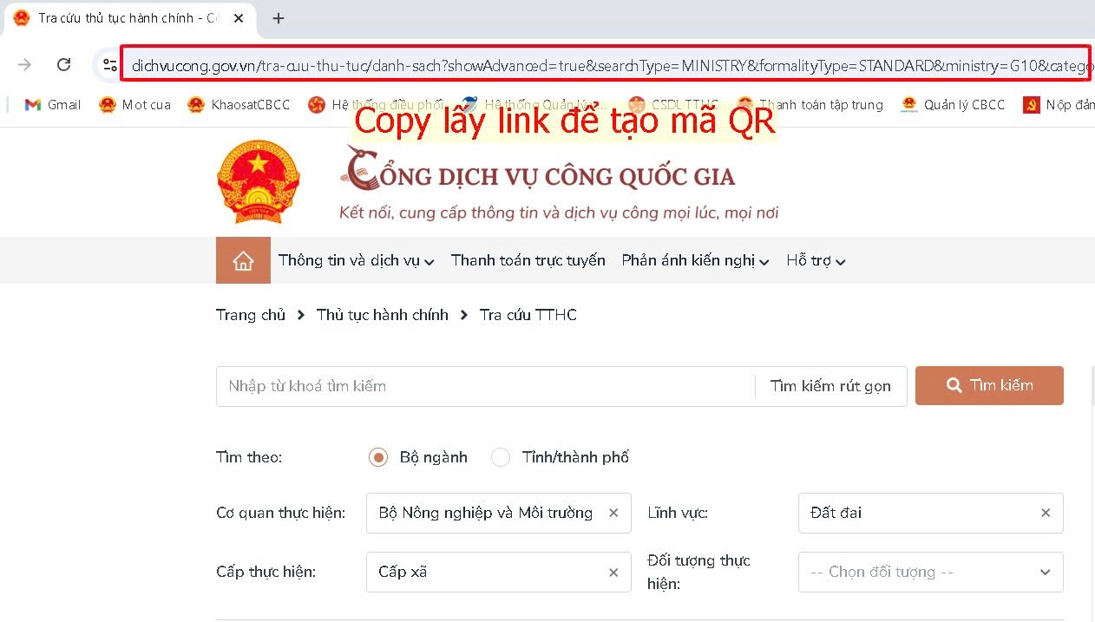

Bước 3. TTạo và lấy mã QR

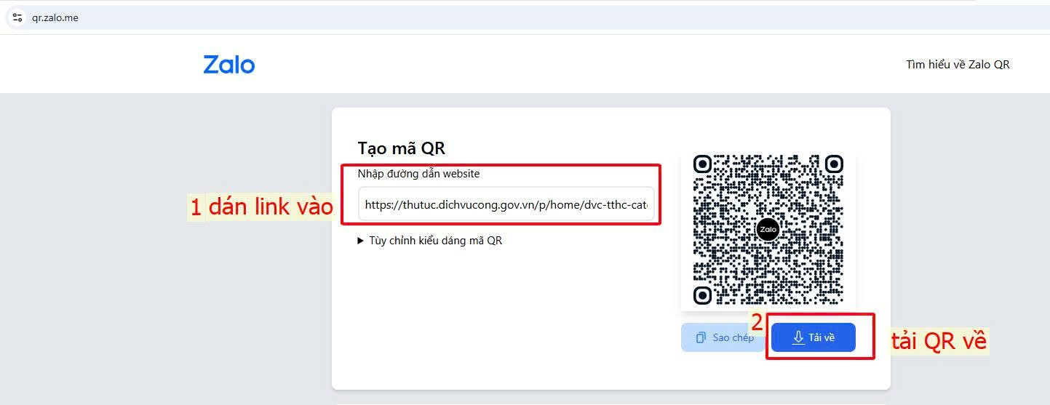
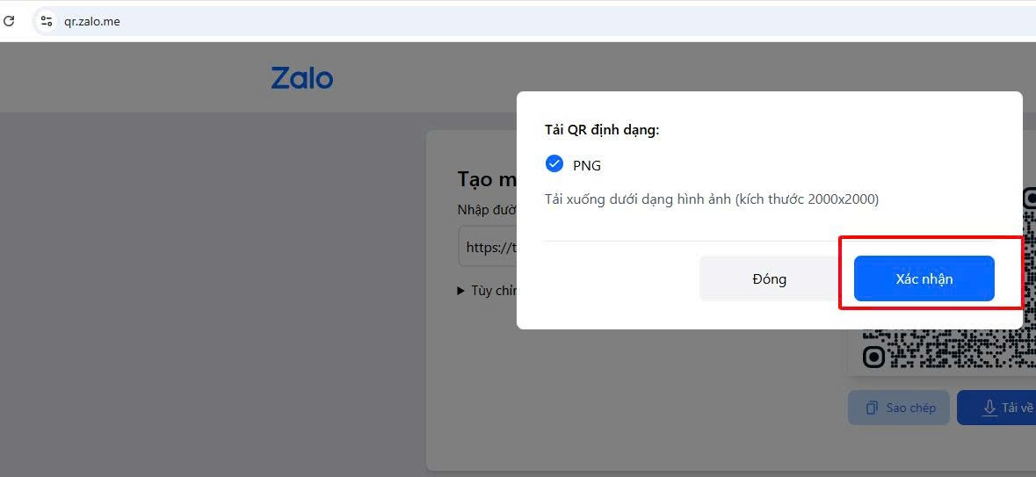

Bước 4. Quay lại bước 1 để tiếp tục lấy link
Lưu ý: mỗi lần lấy link sẽ có sự thay đổi chổ thông số tìm kiếm “linh_vuc=..,” mới đúng

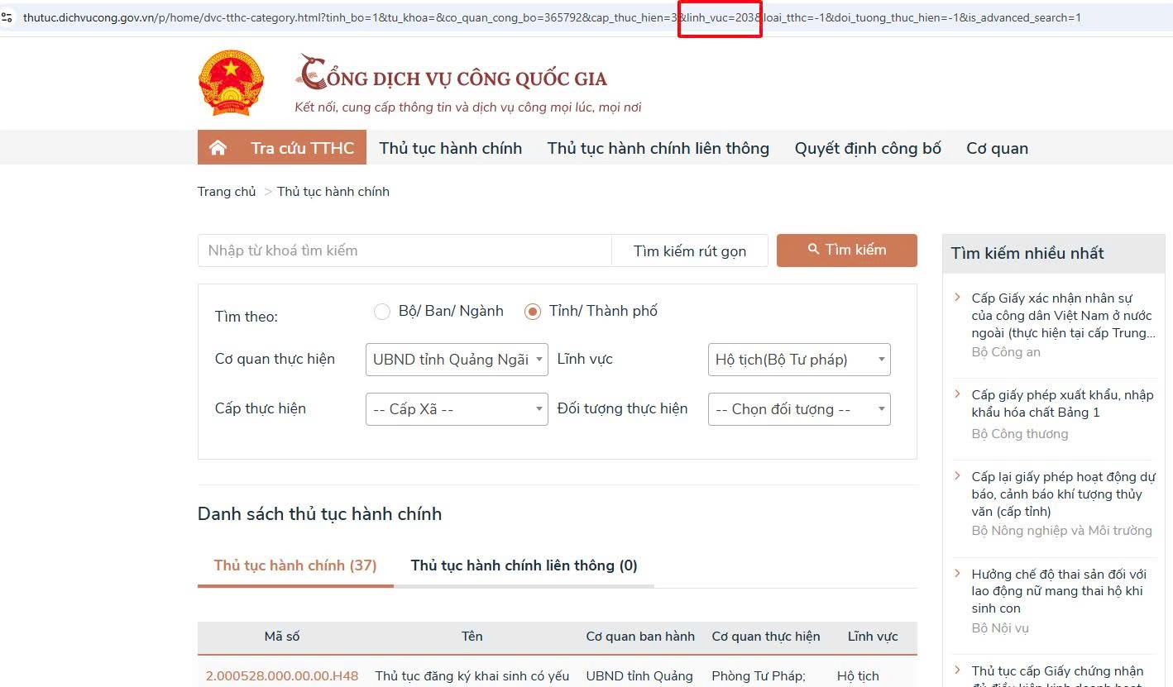

- Gợi ý hướng dẫn cách thiết kế

BẢNG NIÊM YẾT
DANH MỤC THỦ TỤC HÀNH CHÍNH THUỘC THẨM QUYỀN GIẢI QUYẾT CỦA CẤP XÃ THEO LĨNH VỰC
(Quét mã QR để tra cứu thủ tục hành chính)

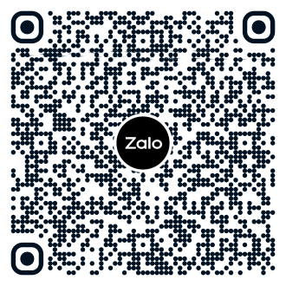
Đất đai (Bộ Nông nghiệp và Môi trường)

-> Hoặc thiết kế 01 tờ riêng để quét các lĩnh vực và các tờ còn lại theo chi tiết từng lĩnh vực tùy theo cách bố trí công khai tại bảng cho hợp lý.

